黄骅港（煤炭港区）生态湿地工程设计概况
项目概概况
该项目坐落于河北省沧州市渤海新区港区神华黄骅港务有限责任公司北侧，占地共约28.2公顷，分为两地块：港区简仓西侧区（占地约11.6公顷），四期防风网南侧区域(占地约16.6公顷）现状均为空地，设计内容为将两处空地恢复成自然生态湿地景观。（项目范围见图）
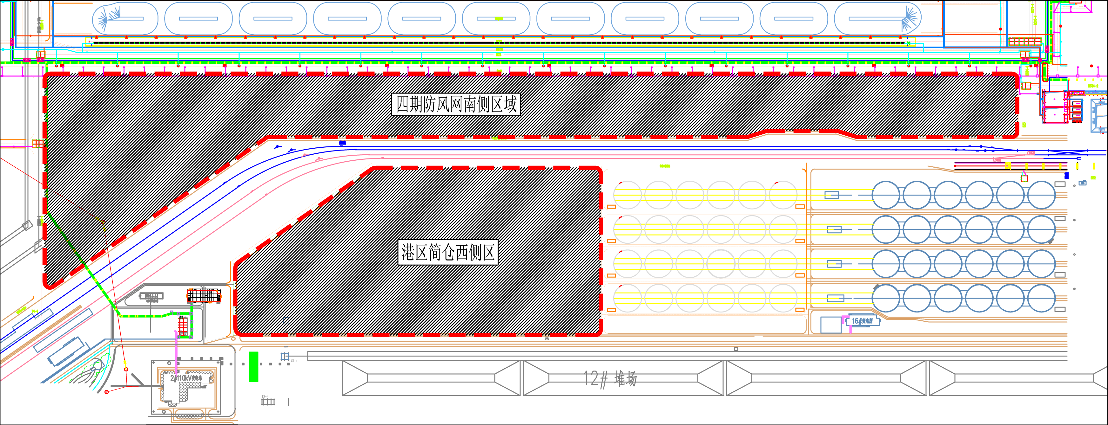
.设计要求：
（1）充分利用原有地形，将其打造成沿海生态湿地自然景观；通过设计将其湿地用地划分无水区、浅水区、深水区和人工岛等用地。
（2）植物种植以生态修复为主，体现大的湿地植物景观效果且突出植物季相变化。
（3）通过地下涵管将两地块用地水系连接起来，设置入水口，以备湿地补水。
（4）依据设计地形，设置3-5处游船码头及亲水平台，供停船使用。在人工岛上设置鸟塔，为鸟类栖息提供条件。

工程估算：500万元。

